Cambio en tarifario Depósito a Plazo Tasa creciente
A partir del 22 de agosto de 2020, las nuevas tasas de renovación para el producto Depósito a Plazo Tasa Creciente serán:

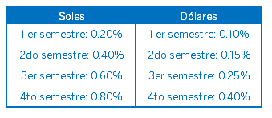

Nota: Tasas aplicables sólo en la renovación del depósito a plazo Tasa Creciente. Este producto no se comercializa desde 31.05.18

